**Instrukcja**

**SL2021 – Harmonogramy**

**Instrukcja beneficjenta**

Spis treści

Wstęp 4

Uprawnienia Użytkownika 5

Harmonogramy 6

Dostęp do modułu 6

Podgląd listy Harmonogramów 7

Utworzenie harmonogramu 9

Edycja harmonogramu 10

Zmiana okresu harmonogramu 12

Utworzenie nowej wersji harmonogramu 13

Podgląd szczegółów harmonogramu 14

Usunięcie harmonogramu 15

Generowanie pliku PDF harmonogramu 17

Przesyłanie Harmonogramu 19

Eksport harmonogramu do xlsx 20

Import harmonogramu z xlsx 21

Filtrowanie i sortowanie danych 22

SPIS ILUSTRACJI

Rysunek 1 Harmonogramy - Nawigacja 6

Rysunek 2 Lista harmonogramów 8

Rysunek 3 Ekran tworzenia harmonogramu 9

Rysunek 4 Edycja harmonogramu 11

Rysunek 5 Menu harmonogramu – Ustaw okres harmonogramu 12

Rysunek 6 Menu harmonogramu – Tworzenie nowej wersji harmonogramu 14

Rysunek 7 Menu harmonogramu – Podgląd 15

Rysunek 8 Menu harmonogramu – Usunięcie 16

Rysunek 9 Karta harmonogramu - Usunięcie 17

Rysunek 10 Generowanie pliku PDF Harmonogramu 18

Rysunek 11 Przesyłanie Harmonogramu do instytucji 19

Rysunek 12 Przesyłanie Harmonogramu do instytucji 20

Rysunek 13 Eksport harmonogramu do xlsx 21

Rysunek 14 Import harmonogramu z xlsx 22

Rysunek 15 Panel filtrowania 23

# Wstęp

Moduł Harmonogramy umożliwia Użytkownikom wprowadzenie informacji o przewidywanych ramach czasowych przedkładania przez beneficjentów kolejnych wniosków o płatność i przewidywanych płatnościach w ramach projektu (prognozowanie płatności).

Dostęp do modułu mają Użytkownicy posiadający rolę z odpowiednimi uprawnieniami, po zalogowaniu się przez SSO do aplikacji SL2021. Dodatkowo, aby mieć możliwość uzupełniania/edycji danych w ramach Harmonogramów, niezbędne jest istnienie projektu o statusie „Umowa podpisana”, „Umowa rozwiązana”, „Zakończony”.”.

Użytkownik Beneficjenta ma możliwość tworzenie i uzupełniania danych na formularzu Harmonogramów. Może również eksportować lub importować dane do/z plików xlsx.

# Uprawnienia Użytkownika

Użytkownik będzie posiadał dostęp do poszczególnych funkcjonalności modułu, poprzez nadanie mu odpowiednich uprawnień. Uprawnianie znajdujące się w grupie „Harmonogramy”.

Poniżej prezentowana jest lista funkcji i odpowiadające jej uprawnienia.

|  |  |
| --- | --- |
| **Funkcje** | **Wymagane uprawnienie** |
| Podgląd listy harmonogramów płatności | Podgląd harmonogramów płatności |
| Podgląd szczegółów harmonogramu płatności | Podgląd harmonogramów płatności |
| Wydruk wersji harmonogramu do PDF | Podgląd harmonogramów płatności |
| Eksport danych harmonogramu do pliku .xlsx | Podgląd harmonogramów płatności |
| Tworzenie nowej wersji harmonogramu płatności | Zarządzanie harmonogramami płatności |
| Edycja danych na harmonogramie płatności | Zarządzanie harmonogramami płatności |
| Ustawianie okresu harmonogramu | Zarządzanie harmonogramami płatności |
| Dodawanie załącznika do harmonogramu płatności | Zarządzanie harmonogramami płatności |
| Dowiązywanie załącznika do harmonogramu płatności | Zarządzanie harmonogramami płatności |
| Import danych do harmonogramu z pliku .xlsx | Zarządzanie harmonogramami płatności |
| Usunięcie harmonogramu płatności | Zarządzanie harmonogramami płatności |
| Odwiązywanie załącznika od harmonogramu płatności (wycofanego, w przygotowaniu) | Zarządzanie harmonogramami płatności |
| Zatwierdzenie harmonogramu | Zmiana statusu harmonogramu przez instytucję |
| Wycofanie harmonogramu | Zmiana statusu harmonogramu przez instytucję |
| Przesyłanie harmonogramu | Przesłanie harmonogramu |
| Odwiązywanie załącznika od harmonogramu płatności będącego po stronie instytucji (zatwierdzonego, archiwalnego, przesłanego) | Odwiązanie załącznika harmonogramu przez instytucję |

Tabela 1 Uprawnienia – Harmonogramy

# Harmonogramy

## Dostęp do modułu

W momencie otrzymania odpowiednich uprawnień użytkownik otrzyma dostęp do modułu harmonogramów. Dostęp do modułu znajduje się możliwy jest z menu kontekstowego projektów.

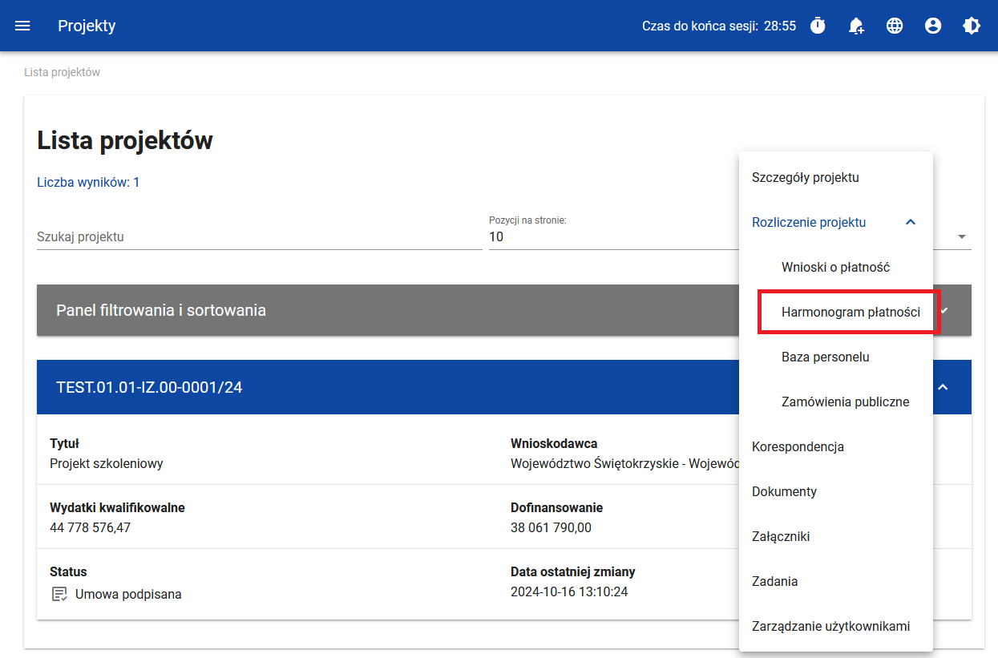

Rysunek 1 Harmonogramy - Nawigacja

## Podgląd listy Harmonogramów

W celu podejrzenia listy Harmonogramów zarejestrowanych w projekcie należy użyć funkcji „Harmonogram płatności” dostępnej na belce projektu.

Na karcie każdego harmonogramu na liście są widoczne następujące dane:

- Wersja

- Status

- Data przekazania

- Data zatwierdzenia

- Data wycofania

- Wydatki kwalifikowane

- Dofinansowanie

- Data ostatniej zmiany

Rysunek 2 Lista harmonogramów

## Utworzenie harmonogramu

Rysunek 3 Ekran tworzenia harmonogramu

Na ekranie formularza widocznych jest kilka pól które należy uzupełnić.

**Data od** – Data startu zakresu harmonogramu.

**Data do** – Data końca zakresu harmonogramu

**Podział na miesiące** – Zaznaczenie opcji spowoduje podział harmonogramu na miesiące – w przeciwnym wypadku harmonogram będzie kwartalny

W momencie uzupełnienia powyższych danych i zapisaniu ich przy pomocy funkcji Tak, Użytkownik zostaje przeniesiony na ekran Harmonogramu.

## Edycja harmonogramu

Użytkownik z uprawnieniami do Edycji ma możliwość modyfikacji formularza harmonogramu w celu zmiany danych wprowadzonych podczas jej tworzenia. W tym celu należy w menu zarządzania harmonogramem uruchomić funkcję edycji w celu przełączenia formularza w tryb edytowalny.

Rysunek 4 Edycja harmonogramu

System zaprezentuje formularz w trybie edycji. Należy wprowadzić wymagane modyfikacje oraz Zapisać dane w celu ich utrwalenia.

Po wszystkim na ekranie ponownie zaprezentowany zostanie formularz wraz ze zmodyfikowanymi danymi oraz zmianami w danych audytowych.

## Zmiana okresu harmonogramu

Podobnie jak podczas tworzenia harmonogramu użytkownik może zmienić okres obowiązywania harmonogramu używając funkcji „Ustaw okres harmonogramu”

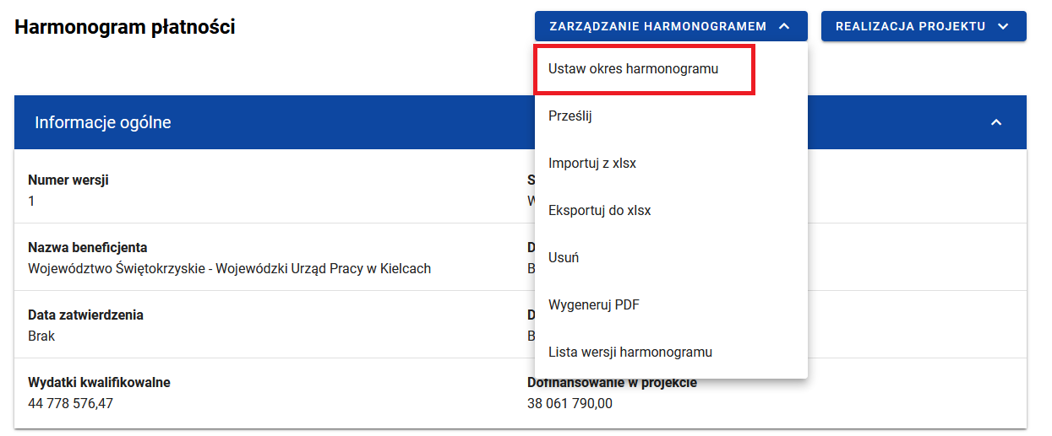

Rysunek 5 Menu harmonogramu – Ustaw okres harmonogramu

Jeśli harmonogram w momencie uruchomienia funkcji ma określony (już wcześniej zainicjowany)

okres sprawozdawczy, System:

a) (jeśli dotyczy) usuwa dane dot. lat, kwartałów i miesięcy które przestały wchodzić w skład okresu sprawozdawczego poprzedzając działanie stosownym komunikatem ostrzegawczym. W takim przypadku zmiana okresu następuje dopiero po potwierdzeniu przez użytkownika swojego działania. Użytkownik może zrezygnować z opcji zmiany okresu harmonogramu poprzez przycisk „Anuluj”.

b) zachowuje wcześniej wpisane dane (w tym podział danego kwartału na miesiące lub brak podziału kwartału na miesiące) wchodzące w zakres okresu sprawozdawczego,

c) w przypadku zmiany dokładności harmonogramu z miesięcy na kwartały dane kwotowe dot. poszczególnych miesięcy kwartału są sumowane do kwartału i zainicjowane tą sumą na poziomie danego kwartału,

d) w przypadku zmiany dokładności harmonogramu z kwartałów na miesiące dane kwotowe dot. danego kwartału są domyślnie kopiowane do ostatniego miesiąca danego kwartału,

e) (jeśli dotyczy) dodaje nowe lata, kwartały, miesiące, jeśli nowy okres sprawozdawczy wykracza poza poprzednio wskazany okres sprawozdawczy. Nowe kwartały/miesiące są inicjowane wartościami 0,00.

## Utworzenie nowej wersji harmonogramu

Jeżeli w systemie nie ma innego harmonogramu o statusie: W przygotowaniu, Przesłany lub Wycofany i istnieje harmonogram Zatwierdzony System umożliwia utworzenie nowej wersji harmonogramu za pomocą funkcji „Utwórz nową wersję”. Proces tworzenia nowej wersji harmonogramu jest analogiczny jak utworzenie nowego harmonogramu.

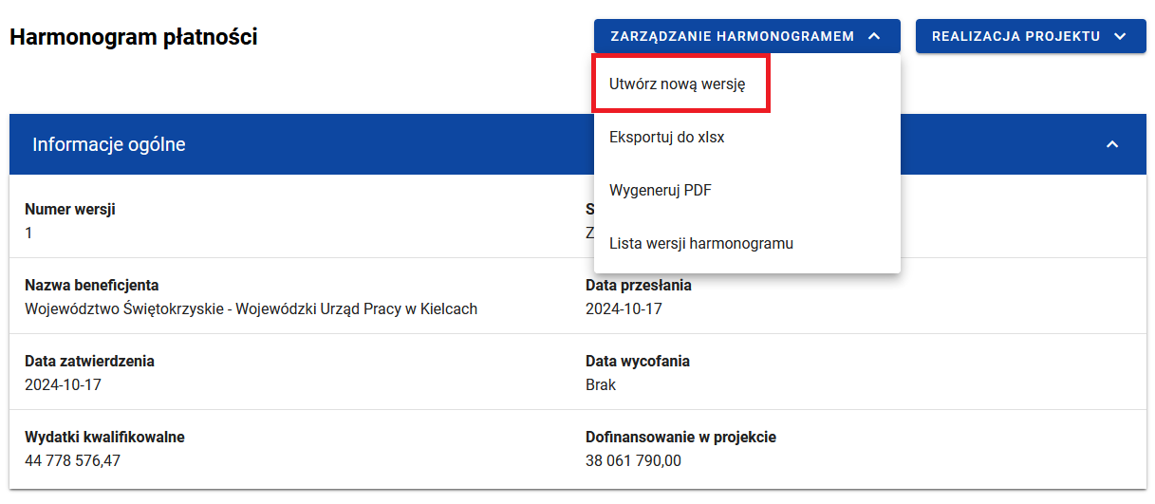

Rysunek 6 Menu harmonogramu – Tworzenie nowej wersji harmonogramu

## Podgląd szczegółów harmonogramu

Użytkownik z uprawnieniami do podglądy harmonogramu ma możliwość nie tylko podejrzenia szczegółowych danych, wprowadzonych w ramach danej pozycji.

W tym celu na liście harmonogramów, zgodnie z rozdziałem Podgląd listy harmonogramów, należy z menu (3 kropki) wybrać funkcję Podgląd. 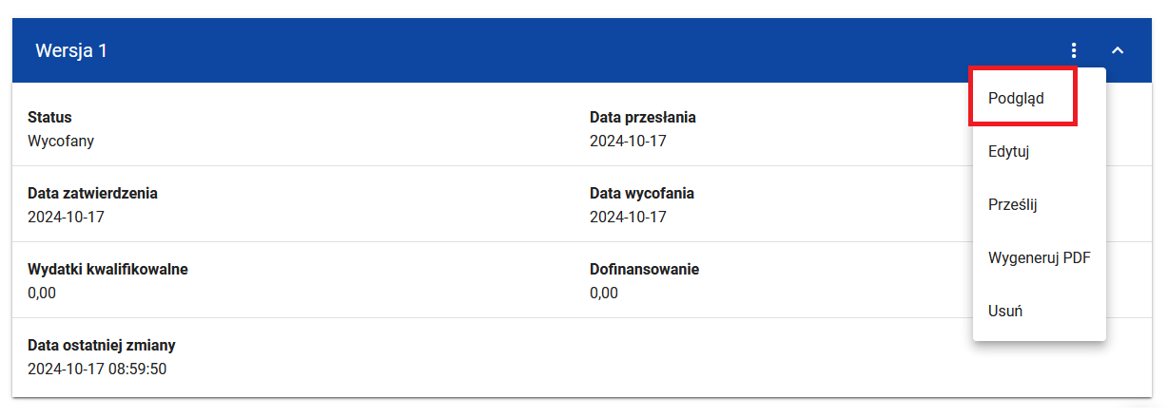

Rysunek 7 Menu harmonogramu – Podgląd

Po wykonaniu tej operacji system zaprezentuje formularz hemogramu w trybie podglądu.

## Usunięcie harmonogramu

Użytkownik z uprawnieniami do usuwania harmonogramu ma możliwość usunięcia wybranej pozycji z listy pod warunkiem, że harmonogram, którą użytkownik chce usunąć, ma status „W przygotowaniu” lub „Wycofany”. Pozostałe statusy nie mogą podlegać usuwaniu.

W tym celu na liście harmonogramów, zgodnie z rozdziałem Podgląd listy harmonogramu, należy z menu (3 kropki) wybrać funkcję Usuń.

Jeżeli po usunięciu najnowsza wersja harmonogramu miała status „archiwalna” to jej status zostanie automatycznie zmieniony na Zatwierdzony

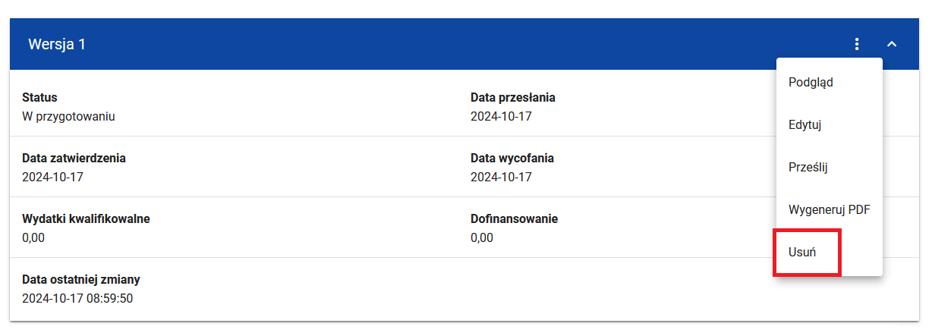

Rysunek 8 Menu harmonogramu – Usunięcie

Po wykonaniu tej operacji system zaprezentuje komunikat wymagający potwierdzenia operacji.

Uwaga!: Potwierdzenie operacji trwale usunie harmonogram i nie będzie możliwości powrotu do jej edycji.

Funkcja usuwanie dostępna jest również na formularzu harmonogramu w menu Zarządzanie harmonogramem.

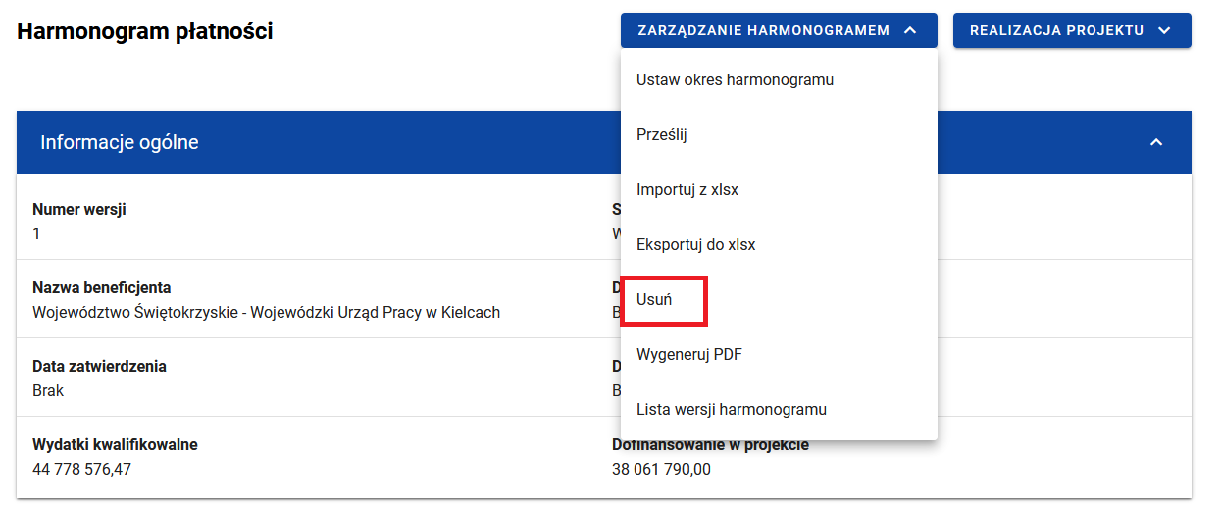

Rysunek 9 Karta harmonogramu - Usunięcie

## Generowanie pliku PDF harmonogramu

W celu wygenerowania pliku PDF pozwalającego przeglądać harmonogram w formie dokumentu należy skorzystać z funkcji Wygeneruj PDF. Funkcja ta spowoduje wygenerowanie oraz pobrania pliku na urządzenie użytkownika.

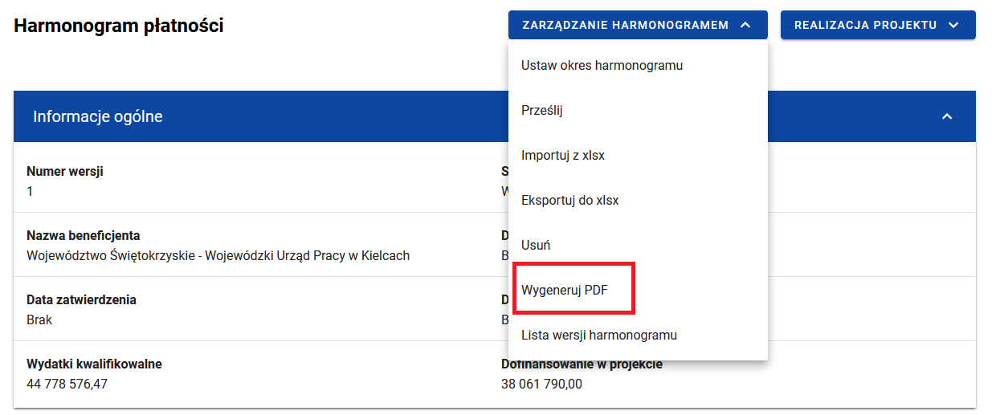

Rysunek 10 Generowanie pliku PDF Harmonogramu

## Przesyłanie Harmonogramu

W celu przesłania harmonogramu do skorzystać z funkcji „Prześlij”. Funkcja dostępna jest dla beneficjenta oraz powoduje przesłanie harmonogramu do instytucji.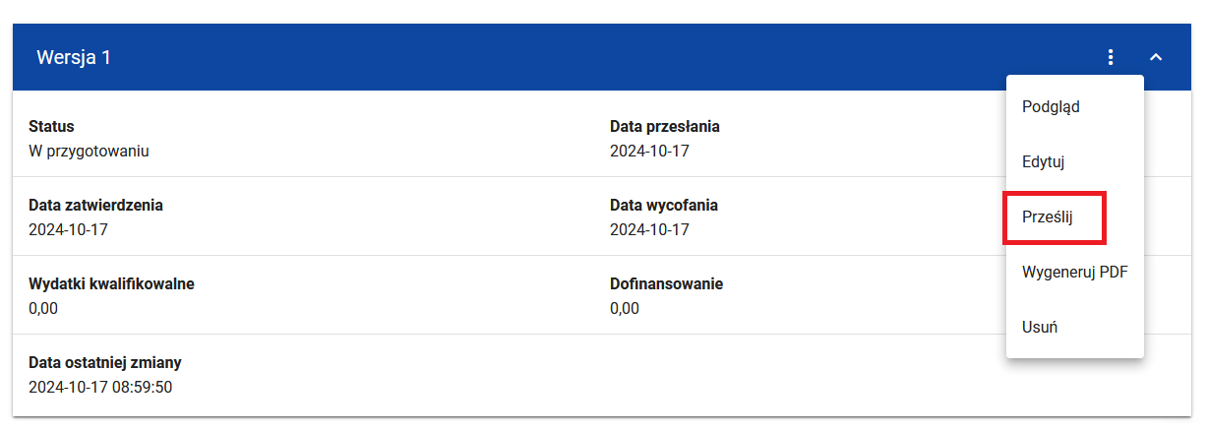

Rysunek 11 Przesyłanie Harmonogramu do instytucji

System umożliwia również przesłanie harmonogramu za pomocą funkcji „Prześlij” dostępnej w menu zarządzanie harmonogramem na szczegółach harmonogramu.

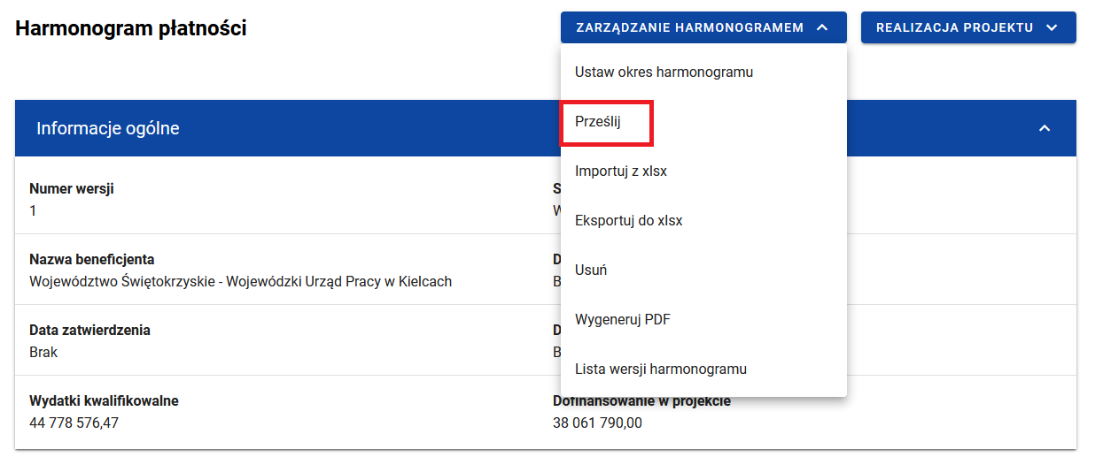

Rysunek 12 Przesyłanie Harmonogramu do instytucji

## Eksport harmonogramu do xlsx

System umożliwia eksport wprowadzonych danych finansowych do pliku xlsx. W tym celu należy użyć funkcji eksportuj do xlsx. Funkcja ta spowoduje wygenerowanie oraz pobrania pliku na urządzenie użytkownika.

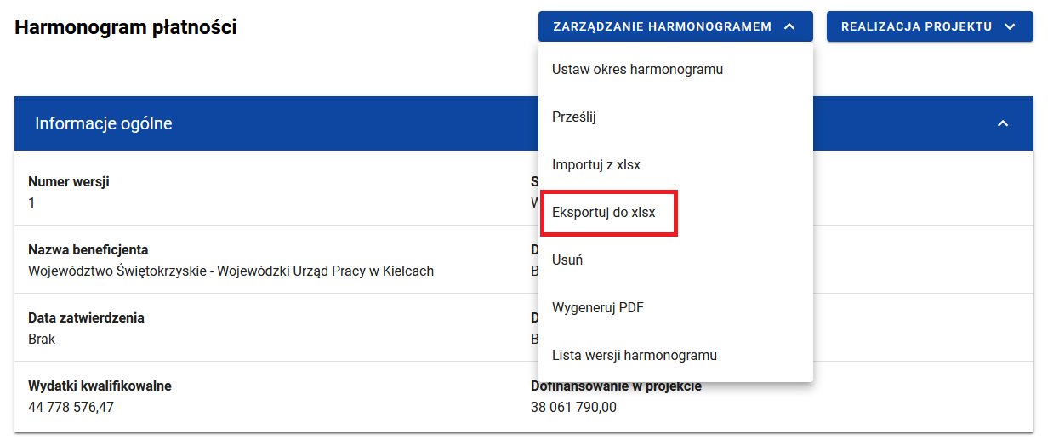

Rysunek 13 Eksport harmonogramu do xlsx

## Import harmonogramu z xlsx

System umożliwia import danych finansowych z pliku xlsx. W tym celu należy użyć funkcji importuj z xlsx. Użytkownik wybiera plik importu a system aktualizuje dane harmonogramu na podstawie danych z pliku.

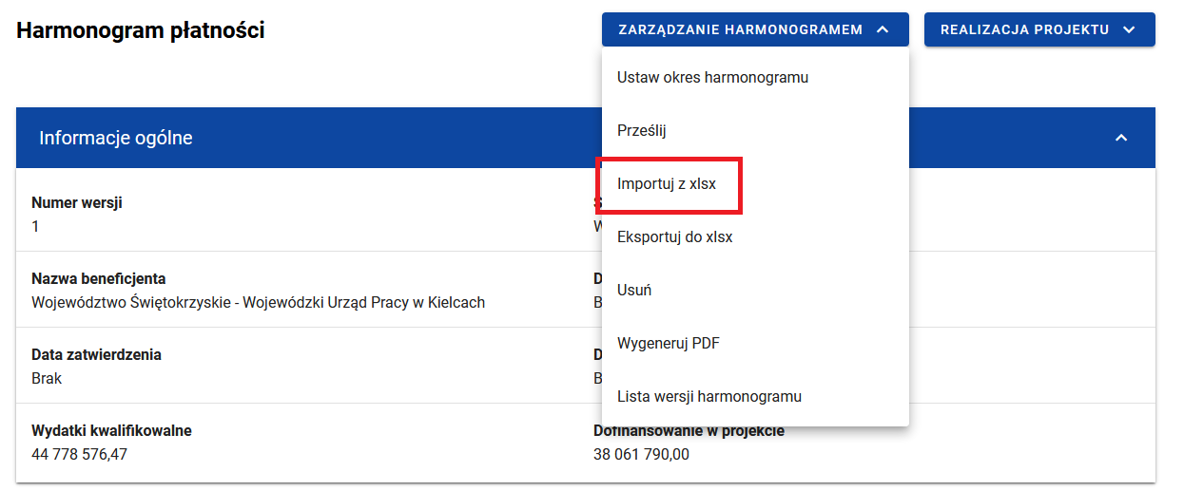

Rysunek 14 Import harmonogramu z xlsx

## Filtrowanie i sortowanie danych

W ramach pracy na liście harmonogramów, użytkownik ma możliwość odfiltrowania listy lub jej posortowania. Jest to możliwe przy pomocy Panelu filtrowania i sortowania znajdującego się na górze listy oraz przy pomocy Wyszukiwarki tekstowej znajdującej się nad panelem.

Uwaga!: Lista harmonogramów domyślnie posortowana jest malejąco po dacie utworzenia.

Rysunek 15 Panel filtrowania

Poniżej prezentowana jest tabel przedstawiająca możliwości filtrowania listy korekt systemowych.

|  |  |  |  |  |  |
| --- | --- | --- | --- | --- | --- |
| **Nazwa pola** | **Rodzaj pola** | **Warunek: równe** | **Warunek: zawiera** | **Warunek: mniejsze** | **Warunek: większe** |
| Status | Wybór z listy | + | - | + | + |
| Data przekazania | kalendarz | + | - | + | + |
| Data zatwierdzenia | kalendarz | + | - | + | + |
| Data wycofania | kalendarz | + | - | + | + |
| Wydatki kwalifikowane | liczbowe | + | - | + | + |
| Dofinansowanie ogółem | liczbowe | + | - | + | + |
| Dofinansowanie: zaliczka | liczbowe | + | - | + | + |
| Dofinansowanie refundacja | liczbowe | + | - | + | + |

Tabela 2 Tabela filtrów listy harmonogramów

Sortowanie listy jest możliwe po polach:

* Numer wersji
* Status
* Data przekazania
* Data zatwierdzenia
* Data wycofania
* Wydatki kwalifikowalne
* Dofinansowanie ogółem
* Dofinansowanie: zaliczka
* Dofinansowanie: refundacja
* Kiedy utworzył
* Data ostatniej zmiany (Kiedy modyfikował)